ФГБОУ ВО «БГПУ» им. М. Акмуллы

Центр развития одаренности школьников

**ЗАДАНИЯ**

**по МАТЕМАТИКЕ**

**для учащихся 6 класса**

**Задача № 1.**

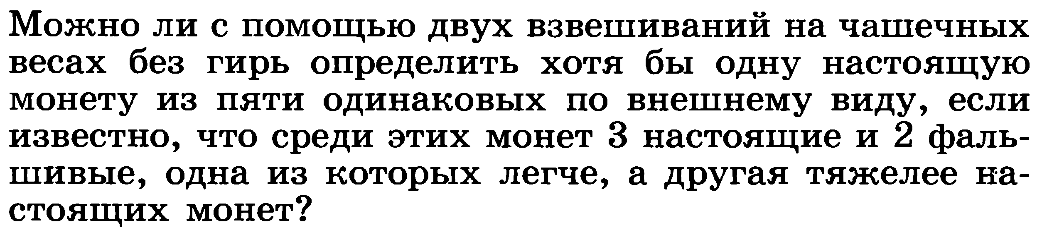

*Если оба взвешивания дали равенство, то 5 – настоящая. Если оба взвешивания дали неравенство, то монета 5 тоже настоящая. Если же в одном взвешивании было равенство, а в другом неравенство, то настоящая – каждая из двух равных монет.*

**Задача № 2.**



*Получится такое число:* *10000000000000002980*

ВЫПОЛНИЛ

Фамилия___Арслангалиев_______________________

Имя______Ильназ________________________

Отчество_____Ранисович_____________________

Класс_______6Б_______________________

Школа_______МБОУ СОШ №7______________________

Город (село)___г.Туймазы______________________

Район______Туймазинский_________________________

Ф.И.О. учителя____Абдуллина Альбина Музеяновна___________________